U R L A U B
Unsere Ordination ist vom
03. August bis einschließlich 18. August 2026
Geschlossen!
Wir haben am Mittwoch den 19. August ab
07:30 Uhr für Blutabnahmen und ab 08:00 Uhr für Arztkonsultationen
wieder geöffnet
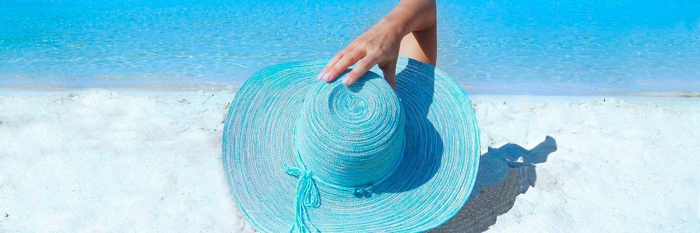
Schönen Sommer und G`sund bleiben! Team Dr. Koderhold-Omasits

